云南省2020年上学期红河州泸西县第一中学高一下生物期中考试试题
一、选择题：本大题共 25 小题，每小题 2 分，在每小题给出的四个选项中，只有一项是符合题目要求的。
- 孟德尔在探究遗传规律时，运用了假说—演绎法。下列相关叙述中，不正确的是（ ）
- “生物性状是由遗传因子决定的”“体细胞中遗传因子成对存在”“配子中遗传因子成单存在”“受精时雌雄配子随机结合”属于假说内容
- “一对相对性状的遗传实验和结果”属于假说的内容
- “F1（Dd）能产生数量相等的两种配子（D∶d=1∶1）”属于推理内容D．“测交实验”是对推理过程及结果的检测
- 豌豆的紫花和白花为一对相对性状。下列四组杂交实验的文字图解中，能判定性状显隐性关系的是（ ）
A．紫花×紫花→紫花 B．白花×白花→白花
C．紫花×白花→紫花 D．紫花×白花→98 紫花+107 白花3．基因的自由组合定律的实质是（ ）
A．子二代性状的分离比为 9 : 3 ：3 ：1 B．子二代出现与亲本性状不同的新类型
- 在等位基因分离的同时，所有的非等位基因自由组合
- 在减数分裂形成配子时，等位基因分离的同时，非同源染色体上的非等位基因自由组合4．下列关于测交、自交、杂交的叙述，正确的是（ ）
A．测交能够判断相对性状的显性、隐性B．杂合子连续自交可提高纯合子的比例
C．不同植物的雌雄花之间的自由传粉就是自交 D．同一株玉米的雄花花粉落到雌花柱头上属于杂交
- 豌豆高茎（D）对矮茎（d）为显性，现有一批基因型为DD 与Dd 的高茎豌豆，两者的数
量比为 1：1，自然状态下，其子代中高茎与矮茎豌豆的数量比为 （ ）
A．7：1 B．3：1 C．15：1 D．5：1
- 孟德尔进行的植物杂交实验，只有选用豌豆的实验最为成功，与之无关的原因是（ ） A．豌豆品种间性状差异大 B．豌豆的相对性状易于区分
C．豌豆是自花传粉的植物 D．豌豆是闭花受粉的植物
- 减数分裂过程中，遵循分离定律的基因、遵循自由组合定律的基因、因为交叉而互换的基因分别在（ ）
A．同源染色体上；非同源染色体上；同源染色体的非姐妹染色单体上B．同源染色体上；非同源染色体上；同源染色体的姐妹染色单体上C．姐妹染色单体上；同一条染色体上；非姐妹染色单体上
D．姐妹染色单体上；非同源染色体上；非同源染色体的姐妹染色单体上
- 孟德尔遗传规律包括分离定律和自由组合定律。下列相关叙述正确的是（ ） A．自由组合定律是以分离定律为基础的
B．分离定律不能用于分析两对等位基因的遗传 C．自由组合定律也能用于分析一对等位基因的遗传
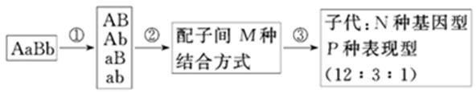
D．基因的分离发生在配子形成的过程中，基因的自由组合发生在受精卵形成的过程中9．如图为某植株自交产生后代的过程示意图，下列描述中正确的是（ ）

A．A、a 与B、b 的自由组合发生在①过程 B．M、N、P 分别代表 16、9、4
C．植株产生的雌雄配子数量相等 D．该植株测交后代性状分离比为 1：1：1：1 10．果蝇的灰身（由基因 B 控制）对黑身（由基因b 控制）为显性，现让纯种灰身果蝇与黑身果蝇杂交，产生F1，F1 自由交配产生F2，将F2 中所有的黑身果蝇除去，让灰身果蝇自由交配，产生F3，则F3 中灰身与黑身果蝇的比例是（ ）
A．3：1 B．8：1 C．5：1 D．9：1
- 一杂合植株（基因型为Dd）自交时，含有显性配子的花粉有 50%的死亡率，则其自交后代的基因型比例是（ ）
A．1：2：1 B．4：4：1 C．2：3：2 D．1：3：2
- 一个家庭中，父亲多指（显性），母亲正常，他们有一个白化病（隐性）和手指正常的孩子，则下一个孩子只有一种病和两种病兼发的概率分别是（ ）
A．3/4，1/4 B．1/2，1/8 C．1/4，1/4 D．1/4，1/8
- 下图是同种生物不同个体的细胞示意图，其中A 对a 为显性、B 对b 为显性。以下两个图示的生物体杂交，后代会出现 4 种表现型、6 种基因型的是（ ）
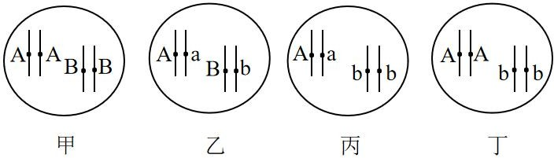
A．图甲和图丙 B．图甲和图丁 C．图乙和图丙 D．图乙和图丁
- 某二倍体动物（2N=6）的精原细胞进行减数分裂，测得甲、乙、丙细胞中有关数量关系如下表。下列叙述错误的是 （ ）
细胞 | 甲 | 乙 | 丙
同源染色体对数 | 3 | 0 | 0
染色体组数 | 2 | 2 | 1

A．甲可能是初级精母细胞 B．乙细胞中有 6 条染色单体C．丙细胞可能处于减Ⅱ中期 D．甲、乙细胞中染色体数目相同
- 图甲、乙、丙为某一动物细胞分裂后期的示意图。下列相关叙述错误的是（ ）

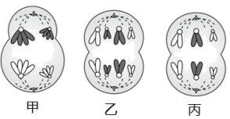
A．由图示判断该动物是雌性 B．甲细胞通过分裂最终形成 4 个生殖细胞C．三个细胞都含有同源染色体
D．丙细胞变异的原因是减数第一次分裂后期一对同源染色体没有分开
- 下图中能表示人的精原细胞在减数分裂过程中DNA 和染色体数目变化的曲线图分别是

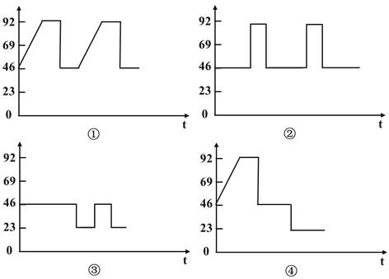

A．①③ B．①② C．④③ D．④② 17．下列关于减数分裂的叙述，正确的是（ ）
①减数分裂包括两次连续的细胞分裂 ②在次级精母细胞中存在同源染色体 ③着丝点在第一次分裂后期一分为二 ④减数分裂的结果是染色体数减半，DNA 数不变 ⑤同源染色体分离，导致染色体数目减半 ⑥联会后染色体复制，形成四分体 ⑦染色体数目减半发生在第二次分裂的末期
A．①②③ B．④⑤⑥ C．①⑤ D．⑥⑦
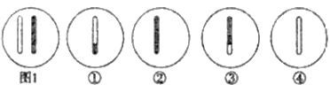
18．下图 1 表示某动物精原细胞中的一对同源染色体。在减数分裂过程中，该对同源染色体发生了交叉互换，结果形成了①~④所示的四个精细胞。这四个精细胞中，来自同一个次级精母细胞的是（ ）

A．①与② B．①与③ C．②与③ D．②与④ 19．下列各选项能描述受精作用实质的是（ ）
A．卵细胞和精子可以相互识别 B．精子的头部进入卵细胞
C．精子的细胞核与卵细胞的细胞核融合 D．受精卵迅速进行分裂、分化
- 某种昆虫长翅（A)对残翅（a)、直翅（B)对弯翅（b)、有刺刚毛（D)对无刺刚毛（d) 显性，控制这三对性状的基因位于常染色体上。如图表示某一个体的基因组成，以下判断正确的是（ ）

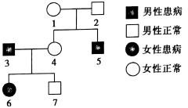
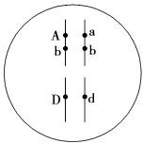
- 号个体的父亲一定是色盲患者
B．6 号个体的色盲基因来自 3 号和 1 号个体
C．1 号和 4 号个体基因型相同的概率为 3/4
D．3 号和4 号个体再生一个患病男孩的概率为1/2

A．控制长翅和残翅、直翅和弯翅的基因遗传时遵循基因自由组合定律B．该个体的细胞有丝分裂后期，移向细胞同一极的基因为AbD 或abd
C．不考虑交叉互换，复制后的两个A 基因发生分离在减数第二次分裂后期D．该个体的一个初级精母细胞所产生的精细胞基因型有四种
- 判断下列有关基因与染色体关系的叙述，不正确的是（ ） A．基因在染色体上的提出者是萨顿，证明者是摩尔根
- 萨顿利用假说—演绎法，推测基因位于染色体上
- 摩尔根证明了控制果蝇红、白眼的基因位于X 染色体上
- 染色体和基因并不是一一对应关系，一条染色体上含有很多基因
- 在番茄中，圆形果（R)对卵圆形果（r）为显性，单一花序（E)对复状花序(e)是显性。对某单一花序圆形果植株进行测交，测交后代表型及其株数为：单一花序圆形果 84 株、单
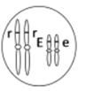
一花序卵圆形果 83 株、复状花序圆形果 85 株、复状花序卵圆形 86 株。据此判断，下列四图中，能正确表示该单一花序圆形果植株基因与染色体关系的是（ ）
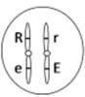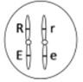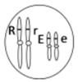
A B C D
- 已知果蝇的黑身（A）和灰身(a)是一对相对性状。若用一次交配实验即可确定这对基因位于常染色体还是在性染色体上，选择的亲本表现型应为（ ）
A．黑身雌蝇×黑身雄蝇 B．灰身雌蝇×灰身雄蝇C．黑身雌蝇×灰身雄蝇 D．灰身雌蝇×黑身雄蝇
- 如图是人类红绿色盲遗传的家系图。下列相关说法正确的是（ ）
- 白化病是常染色体上隐性基因(a)控制的遗传病，人的红绿色盲是 X 染色体上隐性基因(b)控制的遗传病。某家遗传系谱图如下。则Ⅲ－1 的基因型是AaXBXb 的概率是（ ）

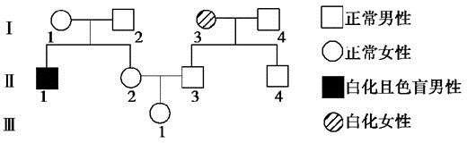
A．1/4 B．11/72 C．3/32 D．3/20
二、非选择题：本大题共 5 小题，共 50 分。
26．（10 分）孟德尔用高茎豌豆和矮茎豌豆做了一对相对性状的遗传实验，回答下列问题：

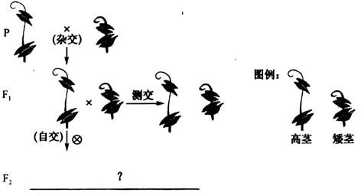

- 孟德尔选用豌豆做遗传实验，是因为豌豆具有 的相对性状，而且豌豆在自然情况下自花授粉，所以一般都是纯种。
- 在做上述的杂交实验时，首先要对亲本豌豆进行 处理，然后进行人工授粉， 再进行 处理，以防止其他花粉受粉，影响实验结果。
- 图中F1 自交，F2 中同时出现高茎和矮茎豌豆的性状分离比为 。

- 孟德尔解释分离现象，提出了自己的假设，认为 F1 在形成配子时成对的 分离分别进入到不同的配子中，他还设计了 实验，即用F1 与 ， 进行杂交，观察后代的表现型和分离比，从而验证了自己对性状分离现象的解释。
- 基因分离定律的实质：在减数分裂形成配子的过程中， 随同源染色体的分开而分离，分别进入到配子中，独立地随配子遗传给后代。
27．（9 分）某研究小组发现一种雌雄同株的二倍体植物。为探究该植物花色的遗传方式， 研究小组进行了一系列实验：
让花色为粉红色的亲本植株自交，F1 中花色表现为白色：浅红色：粉红色：大红色：深红色
=1：4：6：4：1。
- 据此推测花色至少由 对独立遗传的等位基因决定，并遵循 定律。
- 假设色素合成由显性基因控制，且显性基因作用效用相同，则亲本的基因型为
（用字母A、a ；B、b……表示，只写出基因最少的情况），子代粉红色个体中，纯合个体的基因型为 和 。
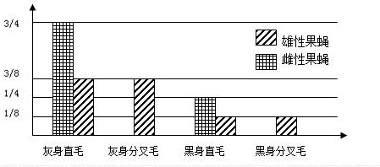
- 为了进一步验证花色遗传的特点，让F1 中粉红色植株自交，单株收获F1 植株所结的种子，每株的所有种子单独种植在一起可得到一个株系， 观察多个这样的株系，则理论上， 在所有株系中有 的株系F2 花色的表现型及数量比与F1 花色的表现型和数量比相同。28．（12 分）已知果蝇中，灰身与黑身是一对相对性状（相关基因用B、b 表示），直毛与分叉毛是一对相对性状（相关基因用F、f 表示）。现有两只亲代果蝇杂交，子代中雌、雄蝇表现型比例如图所示。请回答问题：

- 灰身与黑身这对性状显性性状是 ，控制直毛与分叉毛的基因位于 染色体上。
- 根据子代表现型的比，写出亲本的基因型是 。雄性亲本的一个精原细胞产生精细胞的基因型是 。
- 子一代表现型为灰身直毛的雌蝇中，纯合体与杂合体的比是 。若让子一代中所
有果蝇自由交配，后代灰身所占比例是 。
- 实验室有纯合的直毛和分叉毛的雌、雄果蝇亲本，请通过一代杂交实验确定这对等位基因位于常染色体还是性X 染色体上，选择 （写出表现型）亲本交配。29．（11 分）图甲表示某高等动物（二倍体）在进行细胞分裂时的图像，图乙为该种生物的细胞内染色体及核DNA 相对含量变化的曲线图。根据此曲线和图示回答下列问题：

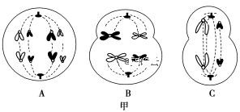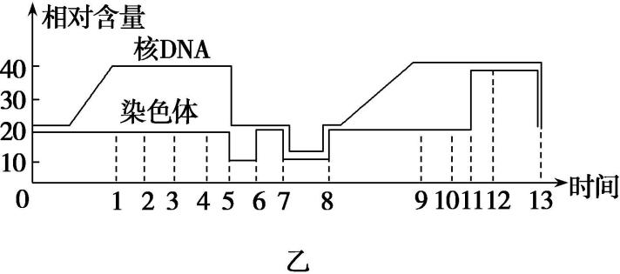

- 图甲中属于有丝分裂过程的图有(填字母) ，不具有姐妹染色单体的细胞有 ，染色体与DNA 的比例是 1∶2 的图有(填字母) 。
- 图甲中B 处于 期，此细胞的名称是 ；C 细胞分裂后得到的子细胞为 。
- 图甲中B 细胞对应图乙中的区间是 。
- 图乙细胞内不含同源染色体的区间是 ，图乙中 8 处染色体与DNA 数量加倍的原因是 （填生理过程）。
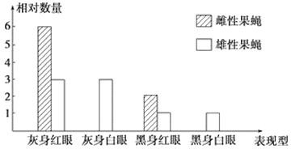
- 若该生物体细胞中染色体数为 20 条，则一个细胞在 6～7 时期染色体数目为 条。30．（8 分）已知果蝇灰身与黑身是一对相对性状(B，b)，红眼与白眼是一对相对性状(R， r)，现有两只亲代果蝇杂交得到以下子代类
型和比例：

(1)控制黑身与灰身的基因位于 上；控制红眼与白眼的基因位于 上。(2)雌性亲本的基因型为 ，表现型为 ，雄性亲本的基因型为 ， 表现型为 。

